成都市金堂社区发展基金会
采购管理制度

第一章 总则
第一条 为了规范成都市金堂社区发展基金会（以下简称“基金会”）采购管理，确保机构采购的物资和服务性价比最优，同时保证项目高效、规范运作，特制定本制度。
第二条 本制度适用于机构日常办公和项目执行所涉及的物资和服务类采购的供应商选择与管理。
第三条 供应商管理原则：
（一）统一管理、规范运作、有效监督；
（二）公开、公正、公平；
（三）强调性价比最优；
（四）不得损害基金会、受益人的利益和社会公共利益。

第二章 供应商选择
第四条 供应商应为经合法登记注册的组织或具有某一方面专业技能的个人。
（一）合法登记注册的法人实体，应具备下列条件：
1.具有独立承担民事责任的能力；
2.具有良好的商业信誉或社会公信力；
3.具有履行合同所必需的设备和专业技术能力；
4.有依法纳税的良好记录；
5.无失信记录。
（二）个人供应商应具备下列条件：
1.具有独立承担民事责任的能力；
2.具有履行合同所必需的设备和专业技能。
第五条 供应商分为固定供应商和非固定供应商两类。经办部门根据工作实际需求优先选择固定供应商。若在固定供应商中无法挑选出适合工作需要的供应商，可另行选择非固定供应商。
第六条 采购及供应商选择程序：
（一）采购固定资产、低值易耗品及员工福利
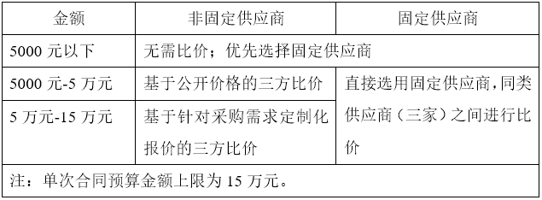

（二）审计、法务、IT及财务服务类
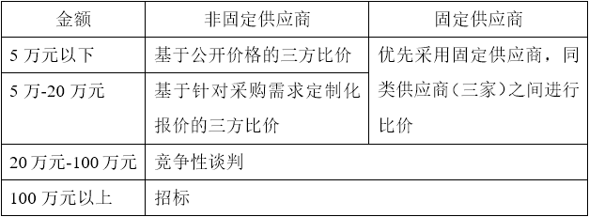
（三）传播用品设计及制作、新媒体开发和运维、公关、传播服务、会展服务、摄影、摄像、速记等服务

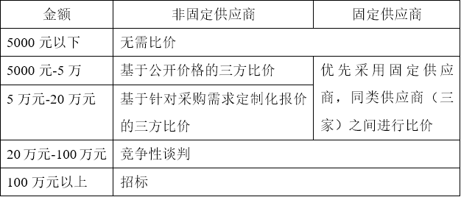

（四）公益慈善项目执行、研究、评估等项目及房屋设计装修工程

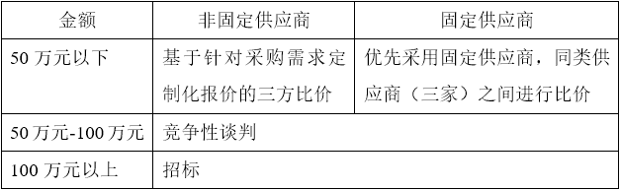

以上四类采购所有金额均为单次合同预算金额。任何项目不可为避免比价、竞争性谈判或招标流程而对合同进行分解或者其他方式规避招标。

第七条 符合招标条件但具有下列情况之一的，可不采用招标方式，由经办部门提出建议方式并书面报领导审批：
1.供应商或服务提供者少于两家，不能形成有效竞争的；
2.特殊行业规定及因紧急救灾或者其他原因不适宜招标的。
第八条 符合招标条件但具有下列情形之一的，可采用竞争性谈判方式选择供应商：
1.招标后没有供应商投标、没有合格标的或者重新招标因时间或经费原因未能成立的；
2.项目技术要求复杂或性质特殊，不能确定详细规格或具体要求的；
3.采用招标所需时间不能满足工作开展紧急需要的；
4.不能事先计算出价格总额的。
第九条 采用三方比价方式的，应遵循以下程序：
（一）至少获得三家报价，并填写比价记录表；
（二）评估各方的资质、方案和报价，选择性价比最优的供应商；
（三）签署含报价单的书面协议作为支付时的辅助文件。
第十条 采用竞争性谈判方式的，应遵循下列程序：
（一）成立谈判小组。谈判小组由经办部门代表、相关分管领导和业务指导部门领导共三人组成。若项目涉及特殊技术或行业要求，应邀请相关专家参与谈判小组工作。
（二）制定谈判文件。谈判文件应当明确谈判程序、谈判内容、合同草案的条款以及评定成交的标准等事项。
（三）确定邀请参加谈判的供应商名单并向供应商提供谈判文件。需要邀请不少于三家符合资格条件的供应商参加谈判。
（四）谈判。谈判小组所有成员集中与单一供应商分别进行谈判。在谈判中，谈判的任何一方不得透露与谈判有关的其他供应商的技术资料、价格和其他信息。谈判文件有实质性变动的，经办部门应当以书面形式通知所有参加谈判的供应商。
（五）确定成交供应商。谈判结束后，谈判小组应当要求所有参加谈判的供应商在规定时间内提供最终设计方案或解决方案及最后报价。谈判小组根据符合采购需求、质量和服务相等且报价最低的原则确定成交供应商，并将结果通知所有参加谈判的供应商。
第十一条 采用招标方式的，应遵循以下程序：
（一）成立招标小组。招标小组由经办部门代表、业务指导部门和相关分管领导不少于三人的单数组成。若项目涉及特殊技术或行业要求，应邀请相关专家参与招标小组工作。
（二）制定招标文件。须包含招标公告（或投标邀请）、投标人须知、评标标准和方法、合同条款及格式、项目标的的技术标准和要求、投标文件格式等。
（三）招标文件发布及答疑。如采用公开招标的方式须在基金会的媒介平台上发布相关招标公告，并向在招标公告规定的时间内（不少于5个日历日）报名参加本项目的潜在投标人提供招标文件；如采用邀请招标的方式，须提前确定邀请名单（不少于三家），并向有意愿参加本项目的潜在供应商提供招标文件。
（四）投标资料收集。须在规定时间内收集投标单位资料并进行整理。
（五）招标评审会。邀请符合招标文件要求的供应商(不少于三家)进行一对一当面讲标，根据招标文件规定的评标标准和方法对供应商进行综合评审。在招标过程中，不得透露与招标有关的其他供应商的技术资料、价格和其他信息。
（六）确定供应商。评标小组综合符合需求、质量和服务相等且报价最低的原则确定成交供应商，并将结果通知所有参加招标的供应商。
第十二条 供应商须提供的资料
（一）法人实体应提供以下资料：
1.机构及团队的专业资质：包括但不限于机构简介、注册文件（包括营业执照、组织机构代码及税务登记证等，复印件加盖机构公章）、团队成员简介及资质证明等；
2.按采购需求提供的其他资料。
（二）个人应提供以下材料：
1.个人简介（过往作品、主要技能证明等）
2.身份证正反面复印件；
3.按采购需求提供的其他资料。

第三章 供应商的日常管理与监督
第十三条 确定项目具体供应商后应与其签订书面协议。项目经办人负责和供应商提供物资或服务期间的沟通，确保供应商依书面协议按时保质完成相应服务。
第十四条 服务验收完成后，项目经办人应及时记录供应商服务效果等记录，包括但不限于品质、交付日期、反馈和日常配合等方面的信息。相关记录由经办部门统一收集并及时提供给行政部门保存。

第四章 部门职责
第十五条 各经办部门负责收集供应商信息，监督管理供应商日常工作开展，并及时做好供应商服务结束后的评价工作。如需公开招标供应商，经办部门还需负责招标相关的工作执行。

第五章 附则
第十六条 本制度的解释权、修订权、补充权归金堂基金会所有。
第十七条 本制度自金堂基金会第一届理事会第三次会议审议通过后实施。

